Лабораторная работа №5

Выполнил Эсеналиев Арсен

ИВТ-б-о-21-1

**Цель:** приобретение навыков по работе с рекурсивными функциями при написании программ с помощью языка программирования Python версии 3.x.

1. Создал общедоступный репозиторий на GitHub c MIT

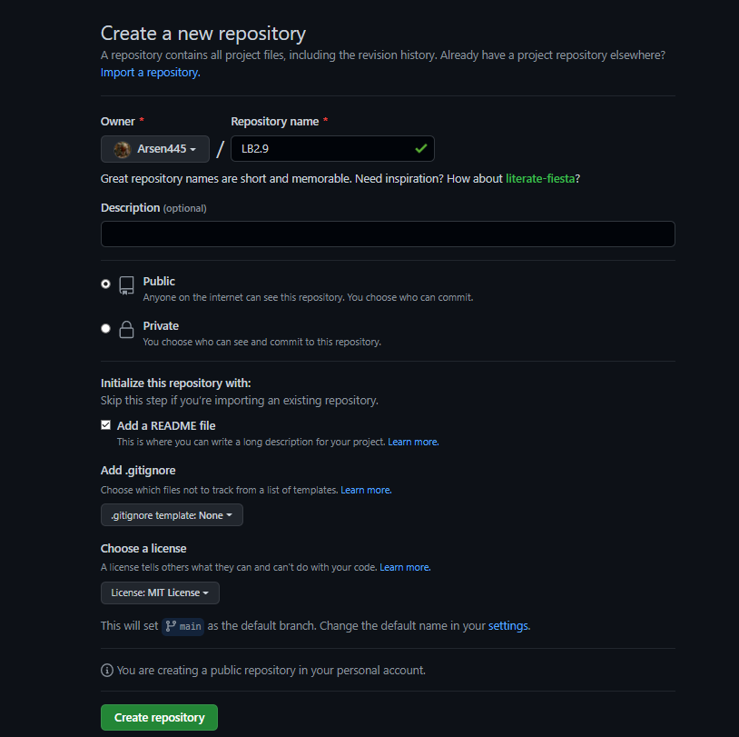

1. Выполнил клонирование созданного репозитория.

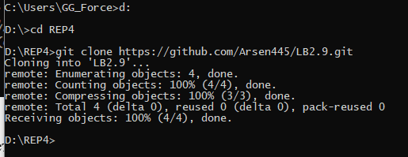

3. Организовал свой репозиторий в соответствие с моделью ветвления git-flow. (Перешел с главной main на develop)

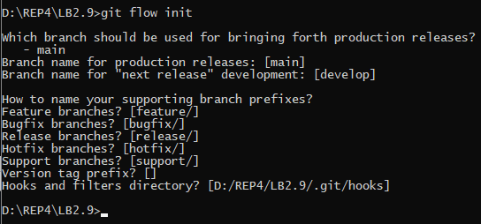

1. Создал проект PyCharm в папке репозитория.



1. Дополнил файл .gitignore необходимыми правилами для работы с IDE PyCharm.

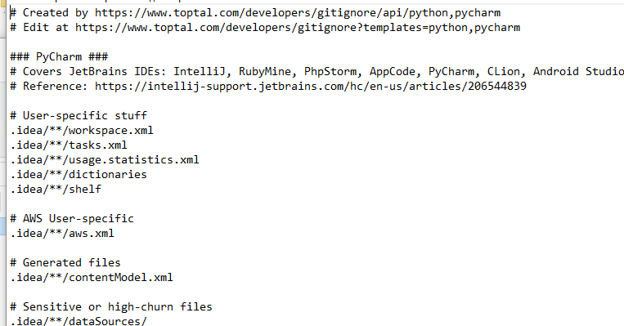

1. Проработал примеры лабораторной работы.

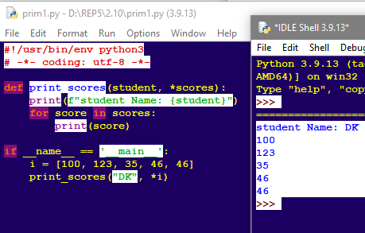

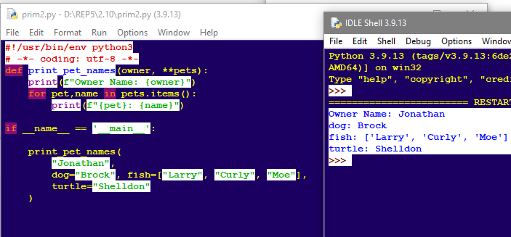

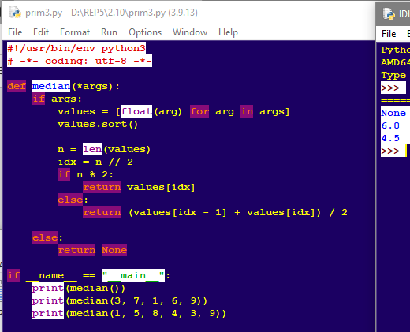



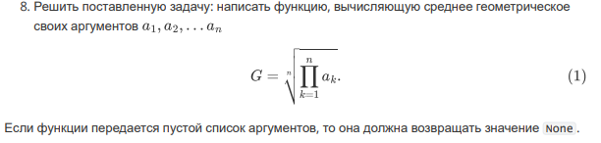

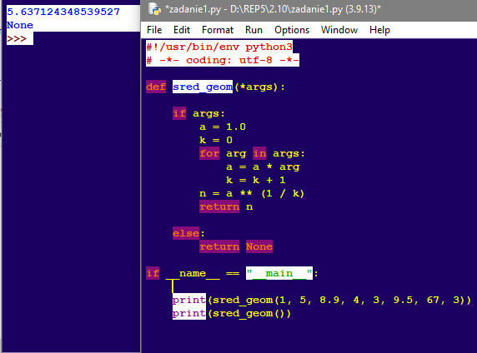

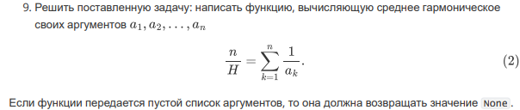

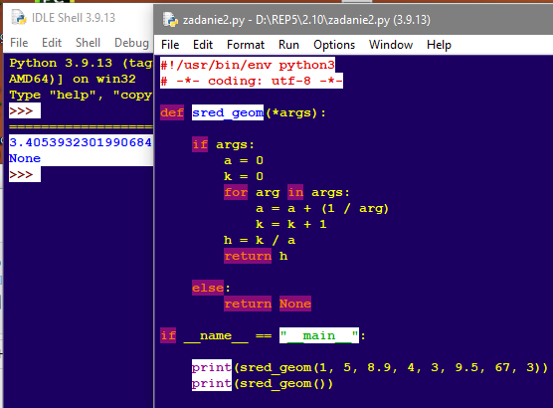

1. Индивидуальное задание

Напишите функцию, принимающую произвольное количество аргументов, и возвращающую требуемое значение. Если функции передается пустой список аргументов, то она должна возвращать значение None . Номер варианта определяется по согласованию с преподавателем. В процессе решения не использовать преобразования конструкции *args в список или иную структуру данных.

Сумму модулей аргументов, расположенных после первого аргумента, равного нулю.

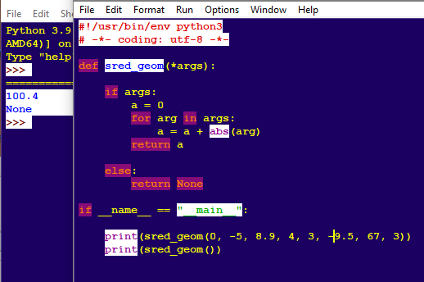

1. Самостоятельно подберите или придумайте задачу с переменным числом именованных аргументов. Приведите решение этой задачи.

Вывести 2 списка. Список жертв и нападающих.

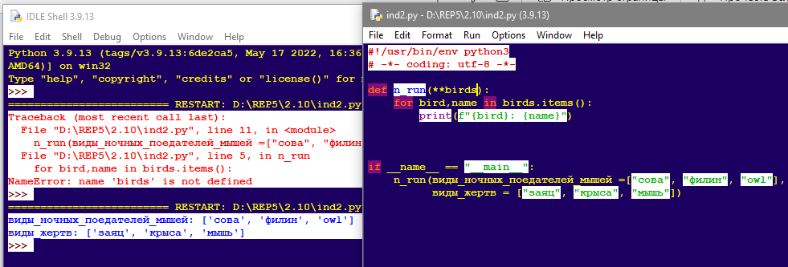

1. Зафиксируйте сделанные изменения в репозитории.

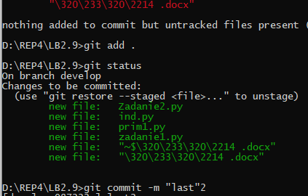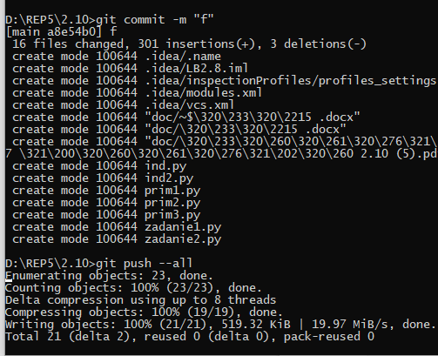

1. Выполните слияние ветки для разработки с веткой main/master.

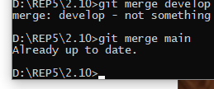

**Контрольные вопросы:**

**1) Какие аргументы называются позиционными в Python?**

Это аргументы, передаваемые в вызов в определённой последовательности (на определённых позициях), без указания их имён. Элементы объектов, поддерживающих итерирование, могут использоваться в качестве позиционных аргументов, если их распаковать при помощи *.

**2) Какие аргументы называются именованными в Python?**

Это аргументы, передаваемые в вызов при помощи имени (идентификатора), либо словаря с его распаковкой при помощи **.

**3) Для чего используется оператор *?**

Функция также может принимать переменное количество позиционных аргументов, тогда перед именем ставится *.

**4)Каково назначение конструкций *args и **kwargs?**

Каждая из этих конструкций используется для распаковки аргументов соответствующего типа, позволяя вызывать функции со списком аргументов переменной длины.